给一个元素设置多行省略，不能设置padding-bottom否则会将多余文字显示出来
使用margin-bottom代替,顶部使用padding-top没有影响
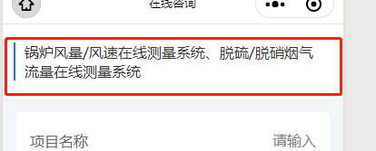

微信小程序原生video标签内设置封面图可以使用cover-image
使用cover-view设置文字和背景，微信小程序原生组件的层级很高，只能通过cover-view的方式去覆盖，设置z-index并没有效果，同理textarea的层级穿透问题也可以使用cover-view解决
